МИНОБРНАУКИ РОССИИ

Федеральное государственное бюджетное образовательное учреждение высшего образования

НИЖЕГОРОДСКИЙ ГОСУДАРСТВЕННЫЙ ТЕХНИЧЕСКИЙ

УНИВЕРСИТЕТ им. Р.Е.АЛЕКСЕЕВА

Институт радиоэлектроники и информационных технологий

Кафедра информатики и систем управления

**Лабораторная работа № 2**

**«Реализация пошаговых блок-схем алгоритмов»**

ОТЧЁТ

По лабораторной работе

по дисциплине

Информатика и компьютерные технологии

РУКОВОДИТЕЛЬ:

________________ ____________________

(подпись) (фамилия, и.,о.)

СТУДЕНТ:

________________ __Гусев А .Д__

(подпись) (фамилия, и.,о.)

__23-ИВТ 4-2__

(шифр группы)

Работа защищена «___» ____________

С оценкой ________________________

Нижний Новгород 2024

**Вариант №2**

**Цель работы:** Построить максимально подробную блок-схему.

**Задания на лабораторную работу:** Вычеркните из данного слова все буквы, совпадающие с его i-й буквой.

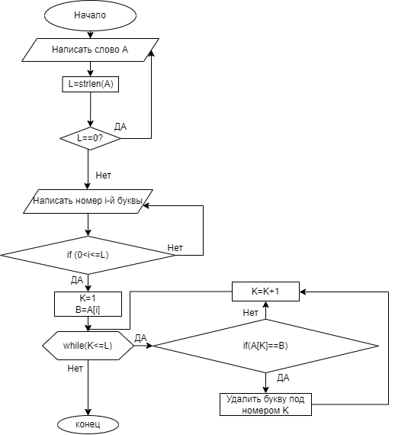

**Вывод:** Научился строить максимально подробную блок-схему